|  |
| --- |
| МИНОБРНАУКИ РОССИИ |
| Федеральное государственное бюджетное образовательное учреждение высшего образования **«МИРЭА − Российский технологический университет»**  **РТУ МИРЭА** |

**Институт информационных технологий (ИИТ)**

**Кафедра практической и прикладной информатики (ППИ)**

**ОТЧЕТ ПО ПРАКТИЧЕСКОЙ РАБОТЕ**

по дисциплине «Анализ и концептуальное моделирование систем»

**Практическое задание № 2**

|  |  |  |  |
| --- | --- | --- | --- |
| Студент группы ИНБО-01-17 | ИКБО-30-22 Сенькевич Г.Д. | (подпись) | |
| Преподаватель | Дзгоев А.Э. | (подпись) | |
| Отчет представлен | «___»________2024г. | |  | |

Москва 2024 г.

**Цель работы:** изучить основные элементы и правила построения диаграммы вариантов использования.

**Постановка задачи:** описать функции рассматриваемой системы с помощью диаграммы вариантов использования.

**Индивидуальный вариант:** моделирование организации работы приюта для животных.

**Этапы выполнения работы**

1. **Построение диаграммы вариантов использования по следующему описанию: «Клиент банка может пополнить счет, в случае отсутствия счета предварительно открыв его, или снять деньги со счета, с возможностью его закрытия. В каждом из описанных действий участвует операционист банка и кассир.»**

|  |  |  |
| --- | --- | --- |
| **Актер/ ВИ** | **Тип связи** | **Вариант использования** |
| Клиент банка | Ассоциация | Открыть счёт |
| Операционист банка | Ассоциация | Открыть счёт |
| Кассир | Ассоциация | Открыть счёт |
| Клиент банка | Включение | Пополнить счёт |
| Операционист банка | Ассоциация | Пополнить счёт |
| Кассир | Ассоциация | Пополнить счёт |
| Клиент банка | Ассоциация | Снять деньги со счёта |
| Операционист банка | Ассоциация | Снять деньги со счёта |
| Кассир | Ассоциация | Снять деньги со счёта |
| Клиент банка | Расширение | Закрыть счёт |
| Операционист банка | Включение | Закрыть счёт |
| Кассир | Включение | Закрыть счёт |

1. **Описание спецификации функций рассматриваемой системы с учётом индивидуального варианта учебного проекта.**
   1. Регистрация нового животного:

Краткое описание поведения: Система обрабатывает информацию о новом животном.

Предусловия: Получение информации о новом животном от работника.

Основной поток событий:

- Шаг 1: Работник приюта открывает форму ввода данных о новом животном в системе.

- Шаг 2: Работник вводит информацию о новом животном: вид, породу, возраст, состояние здоровья и другие необходимые данные.

- Шаг 3: Работник подтверждает введенные данные.

- Шаг 4: Система проводит проверку введенных данных на корректность.

- Шаг 5: При успешной проверке, система присваивает новому животному уникальный номер.

- Шаг 6: Система сохраняет всю информацию в базе данных и подтверждает успешную регистрацию животного.

Постусловия: Информация о новом животном сохраняется в базе данных.

* 1. Поиск животного:

Краткое описание поведения: Система предоставляет функционал поиска животного по заданным параметрам.

Предусловия: Наличие зарегистрированного животного в системе.

Основной поток событий:

- Шаг 1: Актер выбирает в системе функцию поиска и вводит параметры поиска.

- Шаг 2: Система проводит поиск по этим параметрам в базе данных.

- Шаг 3: Система отображает все найденные результаты для актера.

- Шаг 4: Если результатов нет, система уведомляет об этом актера.

Постусловия: Результаты поиска отображаются для актера.

* 1. Учет ухода за животными:

Краткое описание поведения: Работник регистрирует факты ухода за животными.

Предусловия: Работник проводит уход за животными.

Основной поток событий:

- Шаг 1: После выполнения процедуры ухода, работник открывает журнал ухода за животными в системе.

- Шаг 2: Работник вводит данные о проведенной процедуре и выбирает соответствующее животное из списка.

- Шаг 3: Система подтверждает получение обновлённой информации о процедуре и связывает её с выбранным животным.

- Шаг 4: Система сохраняет обновленные данные в базе данных.

Постусловия: Обновленная информация о уходе за животными сохраняется в базе данных.

4. Учет передачи животного новому владельцу:

Краткое описание поведения: Система обрабатывает и сохраняет информацию о передаче животного новому владельцу.

Предусловия: Работник получает информацию о новом владельце и данных о передаче животного.

Основной поток событий:

- Шаг 1: Работник приюта открывает форму ввода данных нового владельца и передачи животного.

- Шаг 2: Работник вводит все необходимые данные и подтверждает их корректность.

- Шаг 3: Система регистрирует полученную информацию и связывает данные нового владельца с выбранным животным.

- Шаг 4: Система сохраняет данные о передаче животного в базе данных и подтверждает успешную регистрацию передачи.

Постусловия: Информация о передаче животного новому владельцу сохраняется в базе данных.

1. 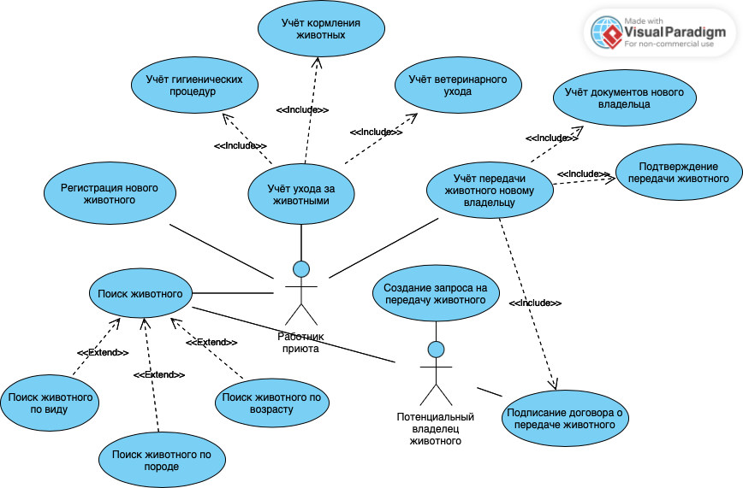**Изобразить спецификацию функций системы, описанной в п.2 через диаграмму вариантов использования.**

**Выводы о проделанной работе**

Описание спецификаций функций помогает определить основные задачи, которые должна решать система, а также актеров - пользователей или другие системы, которые с ней взаимодействуют. Это позволяет более глубоко понять бизнес-процессы моделируемого приложения и потребности пользователей.

Построение диаграммы помогло визуализировать и упорядочить процессы, происходящие в системе, выявить взаимосвязи между функциями и актерами, а также отразить все возможные виды взаимодействия актеров с системой.

Такое описание спецификаций функций и построение диаграммы являются полезными инструментами при проектировании системы, так как они помогают систематизировать информацию, избежать пропуска ключевых моментов в функционале, а также являются хорошей основой для дальнейших этапов проектирования и разработки системы.

Также стоит отметить, что оформление потоков событий позволяет детально проработать каждый функциональный процесс системы по отдельности, что также может быть полезно при дальнейшем проектировании и на этапе реализации проекта.